**Envio de remessa via IBPJ**

Para que a base de dados do Sicredi esteja sempre atualizada com as informações de cada cedente, é necessário que você envie as informações (títulos emitidos, pedidos de baixa, protesto, sustação, entre outros) através de um arquivo de remessa. Segue a seguir o passo-a-passo para transferir o arquivo REMESSA.CRM.

1. Abra o site do Sicredi através do endereço: [www.sicredi.com.br](http://www.sicredi.com.br) e acesse a conta informando o CNPJ, conforme a imagem.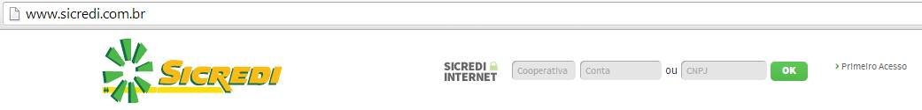
2. Após o primeiro acesso, clique na aba **COBRANÇA**.
3. Na lateral esquerda irá abrir o menu. Role a página e clique em **TRANSFERIR ARQUIVO**.
4. É disponibilizado um botão **PROCURAR**. Após clicar nele, abrirá uma pasta para seleção do arquivo de remessa que está localizado em:
   1. Windows Seven (7) ou superiores: **COMPUTADOR/DISCO LOCAL (C:)/USUÁRIOS/PÚBLICO/DOCUMENTOS PUBLICOS/SSCI/REMESSA**.
   2. Windows XP ou anteriores: **MEU COMPUTADOR/DISCO LOCAL (C:)/DOCUMENTS AND SETTINGS/ALL USERS/DOCUMENTOS COMPARTILHADOS/SSCI/REMESSA**.

A remessa terá a extensão **CEDENTEMDD.CRM**, onde **Cedente: é o número da conta sem o dígito**; **M: mês atual**; **DD: data do arquivo**; **CRM: extensão do arquivo**. Poderá ser feito até 9 (Nove) remessas no mesmo dia. Caso ocorra, a segunda remessa terá a extensão RM2, a terceira RM3, RM4, RM5, ..., RM9.

1. Após selecionar o arquivo desejado, clique em abrir e depois **AVANÇAR**. As remessas devem ser enviadas UMA DE CADA VEZ e em ORDEM.
2. Após avançar a primeira tela, aparecerá a confirmação dos dados. Confira e avance novamente. A remessa será enviada com sucesso.
3. Em alguns casos existem críticas...